Классика в жизни ребёнка
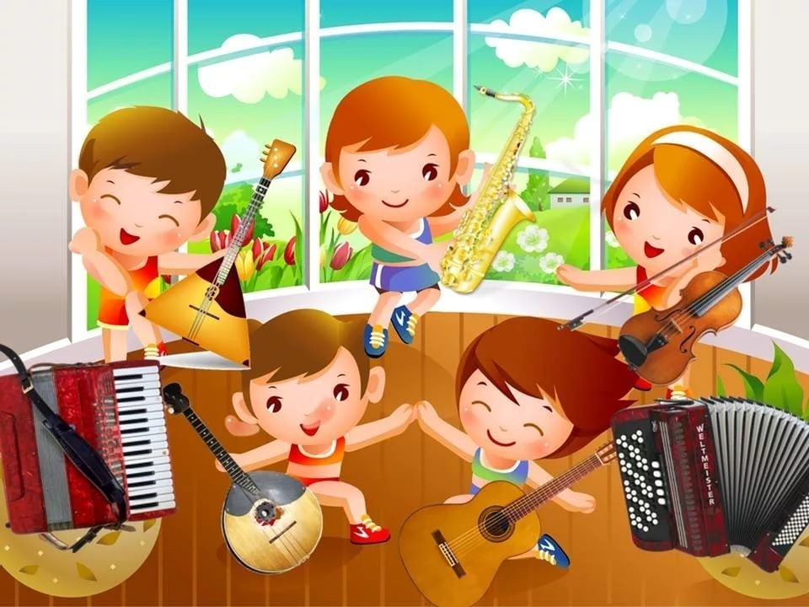
Исследования психологов показали, что дети, слушающие классическую музыку, добрее других.
Малыши, регулярно прослушивающие классику, по сравнению со сверстниками менее агрессивны, обладают умением сопереживать (эм-патией) - важным качеством, необходимым для общения в современном мире. Классическая музыка учит различать и понимать всю гамму чувств и эмоций, развивает умение слушать, воспитывает тонкий вкус.
Выбираем вместе
Специалисты по музыкальному образованию рекомендуют малышам слушать классическую музыку фрагментами, поскольку произведение целиком ребенок может и не воспринять. Использование классики как фона - неэффективно: малыш перестает на нее реагировать, различать нюансы. Поэтому музыка должна быть дозируема, являясь новостью, радостным событием в жизни крохи. Практика музыкального образования показала, что дети лучше воспринимают программную музыку.
Слушать и слышать
Основным содержанием музыкального произведения являются чувства, эмоции и настроения. Восприятие музыки - не пассивный, а активный процесс. Для того чтобы прочувствовать музыку, понять ее, необходимо не только слушать, но и слышать.
Реакция детей на минорные произведения бывает очень эмоциональной. Поэтому перед тем, как предложить малышу что-то прослушать, подумайте, какое именно произведение выбрать. Агрессивным детям очень полезно слушать минорную музыку: они учатся сострадать. А неуверенным, застенчивым - лучше отдать предпочтение мажорной музыке.
Не стоит, однако, злоупотреблять тем или иным музыкальным настроением. Ребенка надо научить воспринимать окружающий мир во всем его многообразии, правильно понимая и радость, и грусть. Попросите малыша описать свои чувства после прослушивания мажорной и минорной музыки. Пусть первоначально он будет говорить сумбурно, не прерывайте, дайте высказаться. Со временем умение излагать свои мысли и переживания, понимать свои чувства очень поможет ему в жизни.
Психологи считают, что неумение понимать и принимать свои чувства в детстве, подавление эмоций приводит к различным нервно-психическим отклонениям во взрослой жизни. Профилактикой их нужно заниматься с самого детства, и музыка - одна из помощниц в этом деле.
Послушали музыку? Теперь попросите ребенка изобразить свои чувства на листе бумаги. Дайте ему краски: пусть он нарисует свое настроение, эмоциональное отношение к музыке. А затем попросите малыша рассказать вам, что именно он хотел изобразить. Какими цветами выражает свои чувства ребенок? Если после прослушивания мажорного произведения на листе обилие черного, а после минорного - обилие красного, малыш не различает нюансы настроения, помогите ему в этом. Не судите первые опыты слишком строго, ведь кроха изображает свое эмоциональное отношение, чувства, которые только учится распознавать.
Что дальше?
Совсем недавно музыкальное образование считалось неотъемлемым атрибутом образованного, культурного человека. Сегодня, в погоне за новомодными образовательными течениями, родители зачастую игнорируют музыкальное воспитание, недооценивая его позитивное влияние на психику ребенка. Тот, кто занимается музыкальным образованием своих малышей, делает большой вклад в их будущее: дети учатся ориентироваться в мире звуков и мелодий, становятся музыкально грамотными.
Музыкальная одаренность - явление не частое, а вот способности можно со временем развивать. И совсем не обязательно, чтобы в дальнейшем ребенок избрал музыку в качестве своей основной профессии, но благодаря ей он может вырасти культурным человеком, с широким кругозором, способным оценить прекрасное. Однако есть и обратная сторона ме дали. Любовь к музыке не должна быть агрессивно навязана родителями: обилие классики через палку ни к чему хорошему не приведет, а лишь отобьет у ребенка всякое желание ее слушать.
Надо, чтобы это было в удовольствие, чтобы хотелось еще послушать! Получать ли образование в музыкальной школе или нет - решать детям и их родителям. А при выборе музыкального инструмента специалисты советуют походить на концерты музыкальных школ, посмотреть на реакцию ребенка.
Задача родителя - помочь малышу проявить свои музыкальные способности как слушателя или исполнителя, найти себя.

